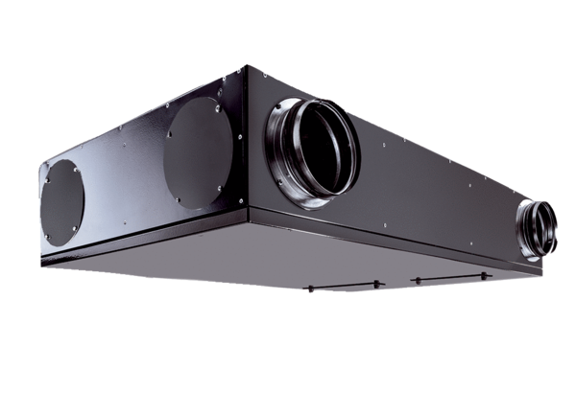Središnji ventilacijski uređaj Trio QZ-ARJedinica za pakiranje: 1 komAsortiman: K
Broj artikla: 0095.0128Proizvođač: MAICO

